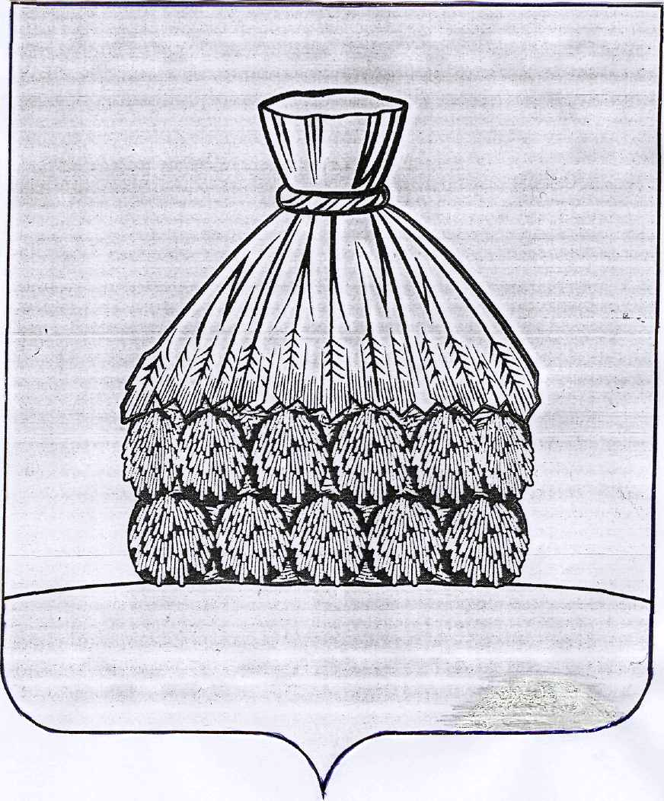

ПОСТАНОВЛЕНИЕ

АДМИНИСТРАЦИИ СЕЛЬСКОГО ПОСЕЛЕНИЯ СТОРОЖЕВСКОЙ СЕЛЬСОВЕТ

УСМАНСКОГО МУНИЦИПАЛЬНОГО РАЙОНА ЛИПЕЦКОЙ ОБЛАСТИ

с. Сторожевое

от « __01__ » _______06__________ 2018 года № _35__

О подготовке проекта о внесении изменений
в Правила землепользования и застройки сельского поселения
Сторожевской сельсовет Усманского муниципального района
Липецкой области Российской Федерации

В соответствии со статьей 33 Градостроительного кодекса Российской Федерации, с учетом рекомендаций Комиссии по землепользованию и застройке, принимая во внимание несоответствие правил землепользования и застройки сельского поселения Сторожевской сельсовет Усманского муниципального района Липецкой области генеральному плану поселения, в целях приведения градостроительных регламентов в соответствие с классификатором видов разрешенного использования земельных участков, утвержденного Приказом Минэкономразвития России от 1 сентября 2014 года № 540, руководствуясь ст. 7 Закона Липецкой области от 02.10.2014 г. № 322-ОЗ «О некоторых вопросах местного самоуправления в Липецкой области», Уставом сельского поселения Сторожевской сельсовет Усманского муниципального района Липецкой области, администрация сельского поселения Сторожевской сельсовет

П О С Т А Н О В Л Я Е Т:

- Комиссии по землепользованию и застройке подготовить проект о внесении изменений в Правила землепользования и застройки сельского поселения Сторожевской сельсовет Усманского муниципального района Липецкой области (далее Проект).
- Комиссии по землепользованию и застройке организовать:
- подготовку Проекта;
- проверку подготовленного Проекта;
- рассмотрение Проекта на публичных слушаниях.
- Настоящее постановление обнародовать и разместить на официальном сайте сельского поселения Сторожевской сельсовет Усманского муниципального района Липецкой области в сети Интернет.
- Контроль за выполнением настоящего постановления оставляю за собой.

Глава администрации сельского поселения
Сторожевской сельсовет Р.К. Карпова.

